데이터베이스 설계

프로젝트 결과 보고서

( 안심 배달 대행 관리 시스템 )

|  |  |
| --- | --- |
| **분 반** | **A반** |
| **조이름** |  |
| **조 원** | **이성균** |
| **제출일** |  |

|  |  |
| --- | --- |
| 프로젝트 개요서 | |
| **프로젝트명** | 안심 배달 대행 시스템 |
| **1. 프로젝트 개요**  **2. 시스템 주요 기능**  ○  ○  ○고객문의 작성 : 고객 ID와 주문번호를 가지고 고객문의 글을 작성 할 수 있다.  ○고객정보 조회 : 관리자가 고객의 정보를 조회할 수 있다.  ○고객정보 삭제 : 관리자가 고객의 정보와 주문정보, 고객문의를 삭제할 수 있다.  ○주문정보 조회 : 관리자가 고객이 주문한 주문정보를 조회한다.  ○고객문의 확인 밑 답변 : 관리자가 고객문의 글을 확인 밑 답변을 작성한다.  **3. 시스템 주요 요구사항**  ○  -  -  ○고객문의 작성  -고객이 주문한 주문번호에 해당하는 문의 글을 작성 할 수 있도록 한다.  ○고객정보 조회  -가입한 고객의 정보를 관리자만 조회할 수 있도록 한다.  ○고객정보 삭제  -가입한 고객의 정보와 주문정보, 고객문의를 관리자만 삭제할 수 있도록 한다.  ○주문정보 조회  -고객이 주문한 주문정보를 관리자만 조회할 수 있도록 한다.  ○고객문의 확인 밑 답변  -고객이 작성한 고객문의를 관리자만 확인이 가능하고 답변을 달수 있도록 한다.     |  |  | | --- | --- | | 작성 요령 | •시스템 주요 기능은 개발될 시스템이 주요 사용자에게 제공할 서비스 의 상위 레벨 위주로 기술한다. | | |

|  |  |
| --- | --- |
| 시스템 주요 기능도 | |
| **프로젝트명** | 안심 배달 대행 시스템 |
| |  |  | | --- | --- | | 작성 요령 | •앞의 「프로젝트 개요서」에 제시된 시스템 주요 기능에 대한 하위 기능을 단위별 나타낸다. | | |

|  |  |
| --- | --- |
| 요구사항 기술서 | |
| **요구사항 ID** | USD 1.0 |
| **요구사항 명** | 안심 배달 대행 시스템 |
| ○ 개요  -학생이 신규 동아리 설립을 위해 제출한 신청원을 등록한다.  ○ 주요 요구사항   |  |  |  | | --- | --- | --- | | 요구사항ID | 요구사항명 | 요구사항 설명 | | USD 1.1 |  |  | | USD 1.2 |  |  | | USD 1.3 |  |  | | USD 1.4 | 고객정보  확인  및  고객정보 삭제 | **·** 관리자는 고객의 비밀번호를 제외한 정보를 확인할 수 있게 한다.  고객의 정보와 주문정보, 고객문의 정보를 삭제할 수 있다. | | USD 1.5 | 주문정보 확인 | 관리자는 고객이 한 주문정보를 확인할 수 있다. | | USD 1.6 | 고객문의  확인 및 답변 | 관리자는 고객이 작성한 고객문의 내역을 확인할 수 있으며 해당 고객문의에 답변을 달 수 있으며 답변 작성이 완료되면 답변완료 처리가 자동으로 적용된다. | | |

|  |  |
| --- | --- |
| 유스케이스 기술서 | |
| **요구사항 ID** | USD 1.0 |
| **요구사항 명** | 안심 배달 대행 시스템 |
| ○ 액터 목록     |  |  | | --- | --- | | 액터 | 설명 | | 고객 |  | | 배달기사 |  | | 관리자 |  |   ○ 유스케이스 목록     |  |  |  |  | | --- | --- | --- | --- | | 유스케이스ID | 유스케이스명 | 설 명 | 요구사항ID | | USD-U2.1 |  |  | USD 1.1, 1.3 | | USD-U2.2 |  |  | USD 1.2 | | USD-U2.3 |  |  | USD 1.4 | | USD-U2.4 |  |  | USD 1.5 | | USD-U2.5 |  |  | USD 1.6 | |  | 고객 정보 조회 및 고객정보 삭제 | 관리자는 고객의 정보를 비밀번호를 제외하고 조회가 가능하고 고객의 정보, 주문정보, 고객문의를 삭제할 수 있다. |  | |  | 주문 정보 조회 | 관리자는 고객의 주문 정보를 조회 할 수 있다. |  | |  | 고객문의 확인 및 답변 | 관리자는 고객문의 글을 확인이 가능하고 답변이 가능하다. |  |   ○ 유스케이스도    이거 비슷하게 만들면 될 것 같습니다. | |

|  |  |
| --- | --- |
| 유스케이스 기술서 | |
| **요구사항 ID** | USD 1.0 |
| **요구사항 명** | 안심 배달 대행 시스템 |
| ○ 유스케이스도  ○ 유스케이스 설명  1. 동아리 신청 (USD-U2.1)  가. 기본 흐름 ***※ Activity Diagram으로 그려짐***  (1)  (2)  (3)  (4)  (5)  (6)  (7)  (8)  (9)  (10) | |

|  |  |
| --- | --- |
| 유스케이스 기술서 | |
| **요구사항 ID** | USD 1.0 |
| **요구사항 명** | 안심 배달 대행 시스템 |
| *<중간 생략>*  3. 동아리 활동내역, 활동사진 등록 (USD-U2.3)  가. 기본 흐름 ***※ Activity Diagram으로 그려짐***  (1)  (2  (3)  (4)  (5)  (5.1)  (5.2)  (5.3)  (6)  (6.1)  (6.2)  (7)  (7.1)  (7.2)  (8)  나. 대안흐름  (1)  (2)  다.  (1)  라. | |

|  |  |
| --- | --- |
| 액티비티 다이어그램 (선택) | |
| **요구사항 ID** | USD 1.0 |
| **요구사항 명** | 안심 배달 대행 시스템 |
| ○ 액티비티 목록     |  |  |  |  | | --- | --- | --- | --- | | 액티비티ID | 유스케이스명 | 설 명 | 유스케이스ID | | ACD-U2.1 |  |  | USD-U2.1 | | ACD-U2.2 |  |  | USD-U2.2 | | ACD-U2.3 |  |  | USD-U2.3 | | ACD-U2.4 |  |  | USD-U2.4 | | ACD-U2.5 |  |  | USD-U2.5 |   ○ 액티비티 다이어그램 | |

|  |  |
| --- | --- |
| 논리적 데이터 모델 (ERD) | |
| **프로젝트명** | 안심 배달 대행 시스템 |

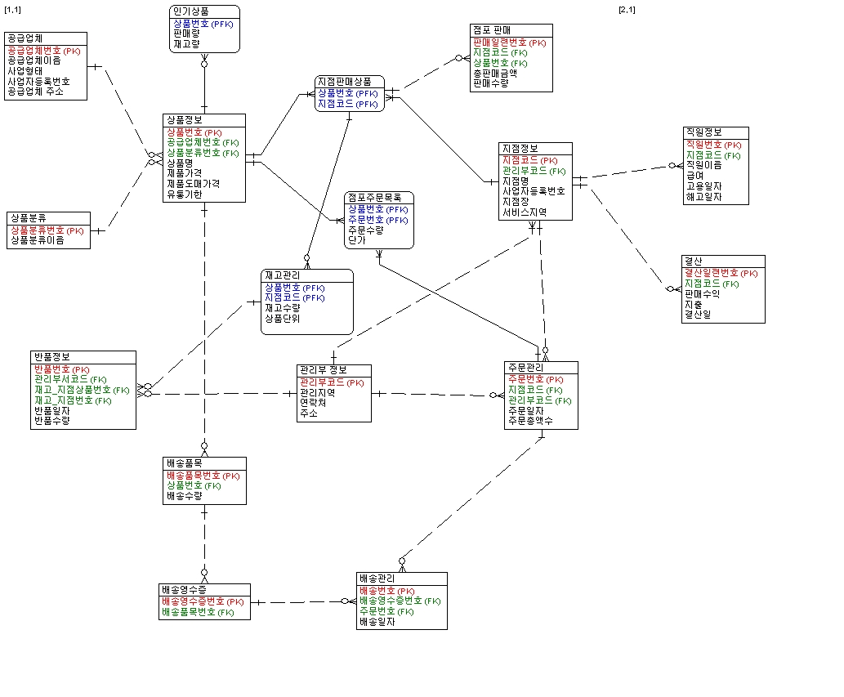

|  |  |  |  |  |  |  |  |
| --- | --- | --- | --- | --- | --- | --- | --- |
| Table 기술서 | | | | | | | |
| 테이블 명 | | **User(사용자)** | | | | | |
| 테이블 설명 | | 고객 정보를 저장하는 테이블 | | | | | |
| No | Attribute | | Data Type | NN | Ky | Default | Description |
| 1 | **User_ID** | |  | √ |  |  |  |
| 2 | User_Name | |  |  |  |  |  |
| 3 | Email | |  |  |  |  |  |
| 4 | Password | |  |  |  |  |  |
| 5 | Address | |  |  |  |  |  |
| 6 | Phone | |  |  |  |  |  |
| 7 | SignUpDate | |  |  |  |  |  |
| 8 |  | |  |  |  |  |  |
| 9 |  | |  |  |  |  |  |
| 10 |  | |  |  |  |  |  |
| 11 |  | |  |  |  |  |  |
| 12 |  | |  |  |  |  |  |
| 13 |  | |  |  |  |  |  |
| 14 |  | |  |  |  |  |  |
| 15 |  | |  |  |  |  |  |
| 16 |  | |  |  |  |  |  |
| 17 |  | |  |  |  |  |  |
| 20 |  | |  |  |  |  |  |
| 비고 | | | | | | | |
| |  |  | | --- | --- | | 작성 요령 | •테이블별로 작성 | | | | | | | | |

|  |  |  |  |  |  |  |  |
| --- | --- | --- | --- | --- | --- | --- | --- |
| Table 기술서 | | | | | | | |
| 테이블 명 | |  | | | | | |
| 테이블 설명 | |  | | | | | |
| No | Attribute | | Data Type | NN | Ky | Default | Description |
| 1 |  | |  | √ |  |  |  |
| 2 |  | |  |  |  |  |  |
| 3 |  | |  |  |  |  |  |
| 4 |  | |  |  |  |  |  |
| 5 |  | |  |  |  |  |  |
| 6 |  | |  |  |  |  |  |
| 7 |  | |  |  |  |  |  |
| 8 |  | |  |  |  |  |  |
| 9 |  | |  |  |  |  |  |
| 10 |  | |  |  |  |  |  |
| 11 |  | |  |  |  |  |  |
| 12 |  | |  |  |  |  |  |
| 13 |  | |  |  |  |  |  |
| 14 |  | |  |  |  |  |  |
| 15 |  | |  |  |  |  |  |
| 16 |  | |  |  |  |  |  |
| 17 |  | |  |  |  |  |  |
| 20 |  | |  |  |  |  |  |
| 비고 | | | | | | | |
| |  |  | | --- | --- | | 작성 요령 | •테이블별로 작성 | | | | | | | | |

|  |  |  |  |  |  |  |  |
| --- | --- | --- | --- | --- | --- | --- | --- |
| Table 기술서 | | | | | | | |
| 테이블 명 | |  | | | | | |
| 테이블 설명 | |  | | | | | |
| No | Attribute | | Data Type | NN | Ky | Default | Description |
| 1 |  | |  | √ |  |  |  |
| 2 |  | |  |  |  |  |  |
| 3 |  | |  |  |  |  |  |
| 4 |  | |  |  |  |  |  |
| 5 |  | |  |  |  |  |  |
| 6 |  | |  |  |  |  |  |
| 7 |  | |  |  |  |  |  |
| 8 |  | |  |  |  |  |  |
| 9 |  | |  |  |  |  |  |
| 10 |  | |  |  |  |  |  |
| 11 |  | |  |  |  |  |  |
| 12 |  | |  |  |  |  |  |
| 13 |  | |  |  |  |  |  |
| 14 |  | |  |  |  |  |  |
| 15 |  | |  |  |  |  |  |
| 16 |  | |  |  |  |  |  |
| 17 |  | |  |  |  |  |  |
| 20 |  | |  |  |  |  |  |
| 비고 | | | | | | | |
| |  |  | | --- | --- | | 작성 요령 | •테이블별로 작성 | | | | | | | | |

|  |  |  |  |  |  |  |  |
| --- | --- | --- | --- | --- | --- | --- | --- |
| Table 기술서 | | | | | | | |
| 테이블 명 | |  | | | | | |
| 테이블 설명 | |  | | | | | |
| No | Attribute | | Data Type | NN | Ky | Default | Description |
| 1 |  | |  | √ |  |  |  |
| 2 |  | |  |  |  |  |  |
| 3 |  | |  |  |  |  |  |
| 4 |  | |  |  |  |  |  |
| 5 |  | |  |  |  |  |  |
| 6 |  | |  |  |  |  |  |
| 7 |  | |  |  |  |  |  |
| 8 |  | |  |  |  |  |  |
| 9 |  | |  |  |  |  |  |
| 10 |  | |  |  |  |  |  |
| 11 |  | |  |  |  |  |  |
| 12 |  | |  |  |  |  |  |
| 13 |  | |  |  |  |  |  |
| 14 |  | |  |  |  |  |  |
| 15 |  | |  |  |  |  |  |
| 16 |  | |  |  |  |  |  |
| 17 |  | |  |  |  |  |  |
| 20 |  | |  |  |  |  |  |
| 비고 | | | | | | | |
| |  |  | | --- | --- | | 작성 요령 | •테이블별로 작성 | | | | | | | | |

|  |  |  |  |  |  |  |  |
| --- | --- | --- | --- | --- | --- | --- | --- |
| Table 기술서 | | | | | | | |
| 테이블 명 | |  | | | | | |
| 테이블 설명 | |  | | | | | |
| No | Attribute | | Data Type | NN | Ky | Default | Description |
| 1 |  | |  | √ |  |  |  |
| 2 |  | |  |  |  |  |  |
| 3 |  | |  |  |  |  |  |
| 4 |  | |  |  |  |  |  |
| 5 |  | |  |  |  |  |  |
| 6 |  | |  |  |  |  |  |
| 7 |  | |  |  |  |  |  |
| 8 |  | |  |  |  |  |  |
| 9 |  | |  |  |  |  |  |
| 10 |  | |  |  |  |  |  |
| 11 |  | |  |  |  |  |  |
| 12 |  | |  |  |  |  |  |
| 13 |  | |  |  |  |  |  |
| 14 |  | |  |  |  |  |  |
| 15 |  | |  |  |  |  |  |
| 16 |  | |  |  |  |  |  |
| 17 |  | |  |  |  |  |  |
| 20 |  | |  |  |  |  |  |
| 비고 | | | | | | | |
| |  |  | | --- | --- | | 작성 요령 | •테이블별로 작성 | | | | | | | | |

|  |  |  |  |  |  |  |  |
| --- | --- | --- | --- | --- | --- | --- | --- |
| Table 기술서 | | | | | | | |
| 테이블 명 | |  | | | | | |
| 테이블 설명 | |  | | | | | |
| No | Attribute | | Data Type | NN | Ky | Default | Description |
| 1 |  | |  | √ |  |  |  |
| 2 |  | |  |  |  |  |  |
| 3 |  | |  |  |  |  |  |
| 4 |  | |  |  |  |  |  |
| 5 |  | |  |  |  |  |  |
| 6 |  | |  |  |  |  |  |
| 7 |  | |  |  |  |  |  |
| 8 |  | |  |  |  |  |  |
| 9 |  | |  |  |  |  |  |
| 10 |  | |  |  |  |  |  |
| 11 |  | |  |  |  |  |  |
| 12 |  | |  |  |  |  |  |
| 13 |  | |  |  |  |  |  |
| 14 |  | |  |  |  |  |  |
| 15 |  | |  |  |  |  |  |
| 16 |  | |  |  |  |  |  |
| 17 |  | |  |  |  |  |  |
| 20 |  | |  |  |  |  |  |
| 비고 | | | | | | | |
| |  |  | | --- | --- | | 작성 요령 | •테이블별로 작성 | | | | | | | | |

|  |  |  |  |  |  |  |  |
| --- | --- | --- | --- | --- | --- | --- | --- |
| Table 기술서 | | | | | | | |
| 테이블 명 | | adminInfo | | | | | |
| 테이블 설명 | | 관리자 계정 테이블 | | | | | |
| No | Attribute | | Data Type | NN | Ky | Default | Description |
| 1 | adminId | | varchar | √ | PK |  | 관리자 계정의 ID |
| 2 | aPassword | | varchar | √ |  |  | 관리자 계정의 비밀번호 |
| 3 | aName | | varchar |  |  |  | 관리자 계정 사용자의 이름 |
| 4 |  | |  |  |  |  |  |
| 5 |  | |  |  |  |  |  |
| 6 |  | |  |  |  |  |  |
| 7 |  | |  |  |  |  |  |
| 8 |  | |  |  |  |  |  |
| 9 |  | |  |  |  |  |  |
| 10 |  | |  |  |  |  |  |
| 11 |  | |  |  |  |  |  |
| 12 |  | |  |  |  |  |  |
| 13 |  | |  |  |  |  |  |
| 14 |  | |  |  |  |  |  |
| 15 |  | |  |  |  |  |  |
| 16 |  | |  |  |  |  |  |
| 17 |  | |  |  |  |  |  |
| 20 |  | |  |  |  |  |  |
| 비고 | | | | | | | |
| |  |  | | --- | --- | | 작성 요령 | •테이블별로 작성 | | | | | | | | |

|  |  |  |  |  |  |  |  |
| --- | --- | --- | --- | --- | --- | --- | --- |
| Table 기술서 | | | | | | | |
| 테이블 명 | | Inquiries | | | | | |
| 테이블 설명 | | 고객문의 테이블 | | | | | |
| No | Attribute | | Data Type | NN | Ky | Default | Description |
| 1 | inqId | | Number | √ | PK |  | 고객문의 글 번호 |
| 2 | orderId | | Varchar | √ | FK |  | 주문번호  주문정보 테이블 참조 |
| 3 | userId | | Varchar | √ | FK |  | 사용자 ID  사용자 정보 테이블 참조 |
| 4 | Title | | Varchar | √ |  |  | 고객문의 글 제목 |
| 5 | Content | | Varchar | √ |  |  | 고객문의 글 내용 |
| 6 | createDate | | TIME  STAMP |  |  |  | 고객문의 글을 작성한 날짜 |
| 7 | Reply | | Varchar |  |  |  | 관리자의 답변 |
| 8 | hasReply | | varchar |  |  | ‘N’ | 관리자의 답변 여부로 기본은 ‘N’  답변이 완료된다면 ‘Y’이다 |
| 9 |  | |  |  |  |  |  |
| 10 |  | |  |  |  |  |  |
| 11 |  | |  |  |  |  |  |
| 12 |  | |  |  |  |  |  |
| 13 |  | |  |  |  |  |  |
| 14 |  | |  |  |  |  |  |
| 15 |  | |  |  |  |  |  |
| 16 |  | |  |  |  |  |  |
| 17 |  | |  |  |  |  |  |
| 20 |  | |  |  |  |  |  |
| 비고 | | | | | | | |
| |  |  | | --- | --- | | 작성 요령 | •테이블별로 작성 | | | | | | | | |

|  |  |
| --- | --- |
| 테이블 구축 스크립트 | |
| **프로젝트명** | 안심 배달 대행 시스템 |
| **테이블명** | 고객 |
| CREATE TABLE [dbo].[고객] (  [고객ID] [char] (30) COLLATE Korean_Wansung_CI_AS NOT NULL ,  [패스워드] [char] (18) COLLATE Korean_Wansung_CI_AS NULL ,  [성명] [char] (30) COLLATE Korean_Wansung_CI_AS NULL ,  [주민번호] [char] (18) COLLATE Korean_Wansung_CI_AS NULL ,  [이메일] [char] (18) COLLATE Korean_Wansung_CI_AS NULL ,  [핸드폰] [char] (18) COLLATE Korean_Wansung_CI_AS NULL ,  [고객등급] [char] (10) COLLATE Korean_Wansung_CI_AS NULL ,  [우편번호] [char] (7) COLLATE Korean_Wansung_CI_AS NULL ,  [주소] [char] (50) COLLATE Korean_Wansung_CI_AS NULL  ) ON [PRIMARY]  GO  ALTER TABLE [dbo].[부가정보] ADD  CONSTRAINT [FK_부가정보_고객] FOREIGN KEY  (  [고객ID]  ) REFERENCES [dbo].[고객] (  [고객ID]  )  GO     |  |  | | --- | --- | | 작성 요령 | •테이블별로 Create Table 스크립트를 익스포트를 받아 해결 | | |

|  |  |
| --- | --- |
| 테이블 구축 스크립트 | |
| **프로젝트명** | 안심 배달 대행 시스템 |
| **테이블명** | adminInfo관리자 |
| create table adminInfo(  adminId varchar(20) not null primary key,  aPassword varchar(20) not null,  aName varchar(20),  aPhone varchar(20)  );  insert into adminInfo values('admin1', '1q2w3e4r', '관리자', '010-4567-8910');     |  |  | | --- | --- | | 작성 요령 | •테이블별로 Create Table 스크립트를 익스포트를 받아 해결 | | |

|  |  |
| --- | --- |
| 테이블 구축 스크립트 | |
| **프로젝트명** | 안심 배달 대행 시스템 |
| **테이블명** | Inquiries(고객문의 ) |
| drop table Inquiries purge  CREATE SEQUENCE inqId_sequence START WITH 1 INCREMENT BY 1 NOMAXVALUE MINVALUE 1 NOCYCLE NOCACHE;  CREATE TABLE Inquiries (  inqId NUMBER PRIMARY KEY,  orderId varchar(20) NOT NULL,  userId varchar(20) not null,  title VARCHAR2(200) NOT NULL,  content VARCHAR2(500) NOT NULL,  createDate TIMESTAMP,  reply VARCHAR2(300),  hasReply VARCHAR(1) DEFAULT 'N',  FOREIGN KEY (orderId) REFERENCES Orders(orderId),  FOREIGN KEY (userId) REFERENCES USERINFO(userId)  );  SELECT * FROM Inquiries;     |  |  | | --- | --- | | 작성 요령 | •테이블별로 Create Table 스크립트를 익스포트를 받아 해결 | | |

|  |  |
| --- | --- |
| 데이터 구축 내용 | |
| **프로젝트명** | 안심 배달 대행 시스템 |
| **테이블명** |  |
| |  |  |  | | --- | --- | --- | | DEPTNO | DNAME | LOC | | 42 | SALES | CHICAGO | | 44 | SALES | CHICAGO | | 45 | SALES | CHICAGO | | 46 | SALES | CHICAGO | | 43 | SALES | CHICAGO | | 41 | SALES | CHICAGO | | 10 | ACCOUNTING | NEW YORK | | 20 | RESEARCH | DALLAS | | 30 | SALES | CHICAGO | | 47 | SALES | CHICAGO |  |  |  | | --- | --- | | 작성 요령 | •테이블별로 데이터 익스포트를 받아 해결  또는 테이블의 질의 결과 이미지 삽입도 가능 | | |

|  |  |  |  |
| --- | --- | --- | --- |
| 객체 사용 내역 (선택) | | | |
| **프로젝트명** | 안심 배달 대행 시스템 | | |
| **객체명** |  | 객체 타입 |  |
| create or replace  TRIGGER temp_sal_log  AFTER UPDATE ON temp  FOR EACH ROW  BEGIN  if(:OLD.sal <> :NEW.sal) then  insert into logempsal values(sysdate, :OLD.sal, :NEW.sal);  end if;  END;     |  |  | | --- | --- | | 작성 요령 | •객체 타입은 View, Sequence, Procedure, Function, Trigger  ※객체별 작성 | | | | |

|  |  |
| --- | --- |
| Query 사용 내역 | |
| **프로젝트명** | 안심 배달 대행 시스템 |
| **기능명** |  |
| ○ 프로그램명: Login.cs  > Select id, name  from user  where id = inid and pwd = inpwd;  ○ 프로그램명:  >  >     |  |  | | --- | --- | | 작성 요령 | •프로그램별로 구분하여 프로그램에 삽입된 각 Query 문을 ‘ > ’ 다음에 적는다. | | |

|  |  |
| --- | --- |
| 주요 사용자 인터페이스 | |
| **프로젝트명** | 안심 배달 대행 시스템 |
| **단위 기능명** |  |
| 그림입니다.  원본 그림의 이름: CLP00001d400002.bmp  원본 그림의 크기: 가로 715pixel, 세로 364pixel     |  |  | | --- | --- | | 작성 요령 | •앞의 「시스템 주요 기능도」에 제시된 주요 기능 단위별로 사용자 인터페이스(User Interface) 화면을 캡쳐하여 제시한다. | | |

|  |  |
| --- | --- |
| 프로젝트 후기 | |
| **팀원 성명** |  |
| |  |  | | --- | --- | | 작성 요령 | ※팀원별 작성 | | |

|  |  |
| --- | --- |
| 프로젝트 후기 | |
| **팀원 성명** |  |
| |  |  | | --- | --- | | 작성 요령 | ※팀원별 작성 | | |